A05 - MÒDUL 2 – Sistemes operatius monolloc
UNITAT FORMATIVA 1  Introducció als sistemes operatius |  | ACTIVITAT 5 – PRÀCTICA 6  Introducció als sistemes informàtics
Cognoms i nom: | Alvarez Calvo Victor |  | Data: | 23/11/2023
Cognoms i nom: |  |  | Nota:
INDIVIDUAL
SMX_M02_GRUP_Practica_CognomNom.odt, on
- GRUP és A1, A2, B1 ó B2
- Practica és P01, P02, etc...
- Cognom és el primer cognom de l'alumne/a
- Nom és el nom de l'alumne/a

Contesteu a les següents preguntes tenint en compte els criteris de correcció:
- Les respostes s’han de detallar, no val un sí o un no i prou.
- Es tindran en compte les faltes d’ortografia, no us confieu del corrector del processador de text.
- El nom de l’arxiu que lliureu ha de ser el correcte tal com s’indica a la capçalera d’aquest document.
1 | Emparella els propòsits de la taula amb un dels dispositius d’emmagatzematge persistent següents:  - Memòria FLASH eMMC:  - Targeta SD.  - Llapis USB.  - Placa de memòria eMMC.  - HDD (Disc dur magètic)  - SSD M.2 NVMe  - Cinta magnètica
NAS - SAN | SSD M.2 NVMe
PC Oficina | HDD (Disc dur magnètic)
Transportar documents personals | Llapis USB
Còpies de seguretat setmanals | Cinta magnètica
Càmera de fotos digital | Targeta SD
Telèfon mòbil - smartphone | Placa de memòria eMMC.

2 | - Crea una màquina virtual amb les següents característiques:  - Linux - Ubuntu (64 bits)  - 4 GB de RAM  - 2 CPUs  - Sense disc dur  - Descarrega aquest disc dur, descomprimeix-lo, i afegeix-lo al port SATA de la teva màquina.  - Introdueix una .ISO d’Ubuntu, arrenca’l per provar-lo (no instal·lar), i executa GParted.  - Contesta les següents preguntes:  - Quantes particions primàries té?  - Quantes particions esteses té?  - Quantes particions lògiques té?  - Quin format lògic tenen?  - Apaga la màquina i afegeix un nou disc (de capacitat dinàmica) al port SATA, de la mateixa capacitat que el descarregat anteriorment. Executa el GParted i còpia l’estructura de l’altre disc en aquest. Adjunta una captura del particionat de cada disc.
1.

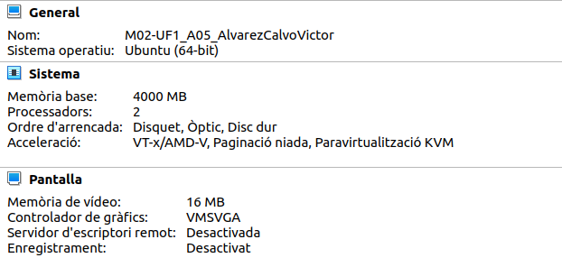

2.
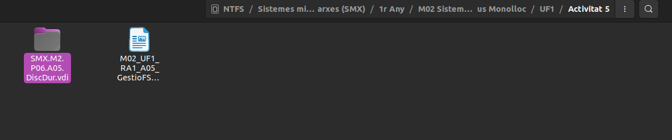

3.

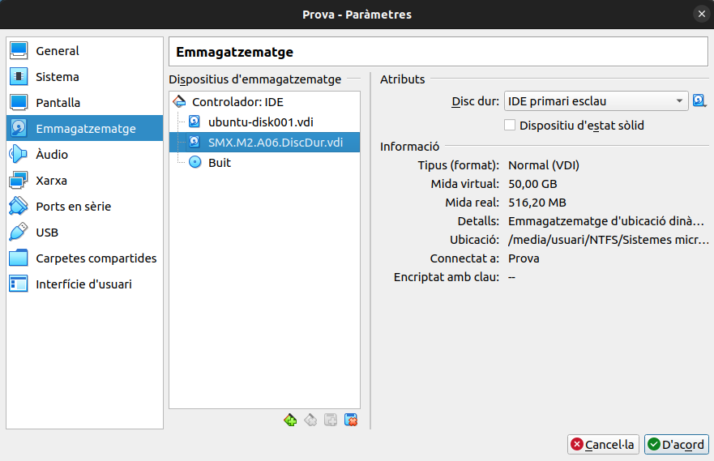
4.
1. Té 3 particions primàries
2. Té 1 partició estesa
3. Té 9 particions lògiques
4. FAT 32

5.
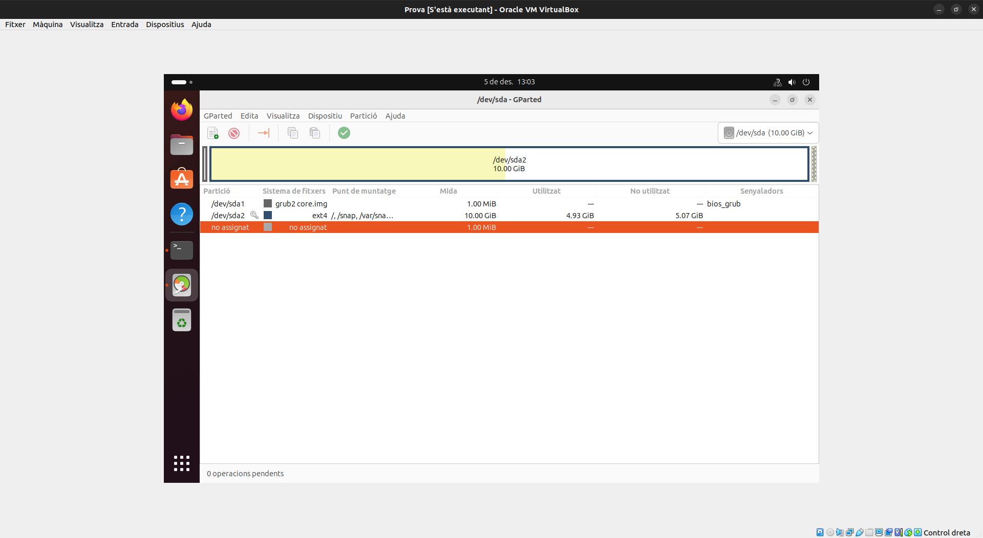

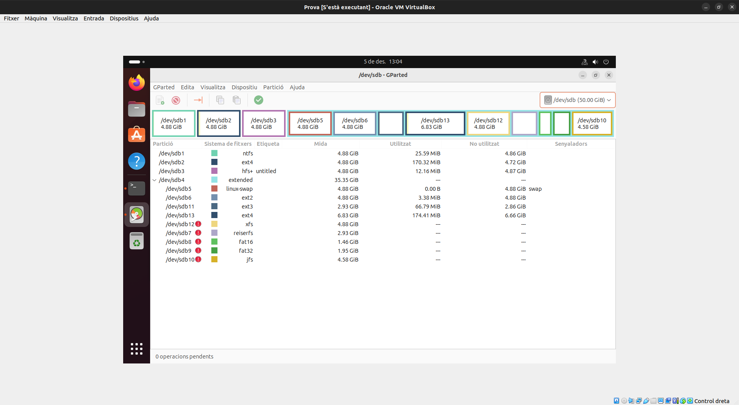

3 | - Emparella cada format lògic de disc amb el sistema operatiu que l’utilitza de forma habitual:  - NTFS  - exFAT  - XFS  - ext4  - APFS  - Quiin sistema operatiu usa el sistema d'arxius HFS+?
1.
Ubuntu | NTFS
MacOS | APFS
Windows 11 | exFAT
Red Hat Enterprise | ext4
Llàpis de memòria USB | XFS

2. Utilitza un Mac OS 8.1.

4 | Obre el terminal i resol cada apartat amb una única comanda. No executis cap comanda més que les demanades, si necessites practicar, fer-ho a un altre terminal. Adjunta una captura de pantalla per cada apartat.  - Mostra la ruta absoluta del directori on et trobes.  - Llista, usant ruta absoluta, el contingut del directori on et trobes.  - Llista, fent servir ruta relativa, el contingut del directori de Baixades.  - Canvia't, utilitzant ruta relativa, al directori NTFS (/media/usuari/NTFS/).  - Mostra, amb ruta relativa, l’arbre de directoris des de /media/usuari/NTFS.  - Mostra, fent ús de ruta relativa, l’arbre de directoris des de /var/log/snap/snapd/.  - Torna, emprant ruta absoluta, al teu directori “home”.  - Llista, usant ruta absoluta, el contingut del directori de màquines virtuals.
1.

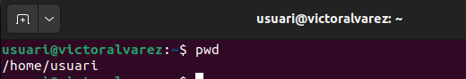

2.
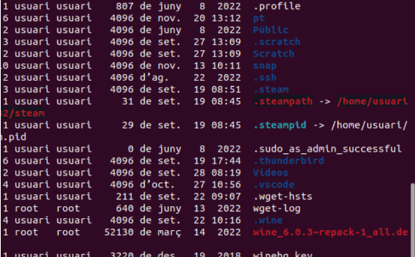

3.
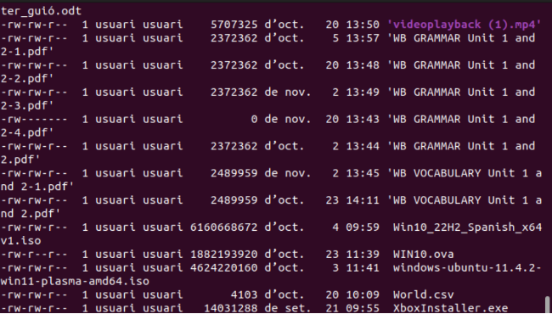

4.

5.
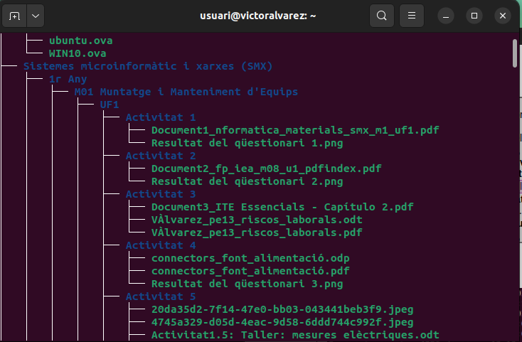

6.
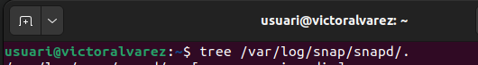

7.

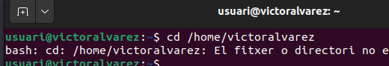

8.
